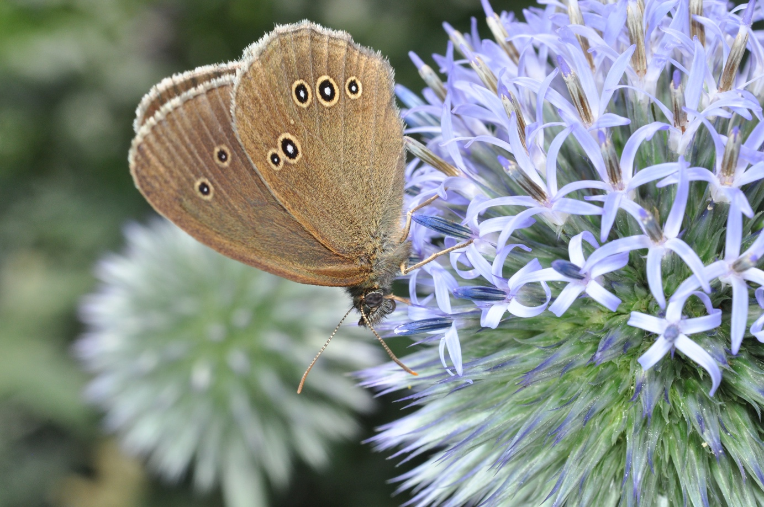

Vorstellung des Berufs Gärtner/in für Schulklassen

Vom Garten zum blühenden Ökosystem

In einer 45-minütigen mit Action geladenen Lektion stellen Gartenmeister/innen aus der Region ihren Beruf vor. Dabei erfahren die Schülerinnen und Schüler, wie wir mit unseren Werkzeugen und Maschinen neuen Lebensraum für Schmetterlinge, Wildbienen, Feuersalamander und Blindschleichen schaffen.
Angelehnt an den Lehrplan 21 vermitteln wir biologisches Hintergrundwissen und erklären, welche Pflanzen und Strukturen es braucht, damit ein lebendiges Ökosystem entsteht. Dazu gibt es Challenges wie Laubbläser Hockey, Mauerbau und Rasenschuh-Wettrennen.
Dieses Angebot ist kostenlos. Es richtet sich vor allem an die Schülerinnen und Schüler der 5. und 6. Primarklasse sowie der Sekundarklassen, um den Berufsbildungsprozess zu fördern. Das Angebot wird von JardinSuisse, dem Unternehmerverband Gärtner Schweiz, lanciert und unterstützt.

Anfragen bitte an: ((Email))

